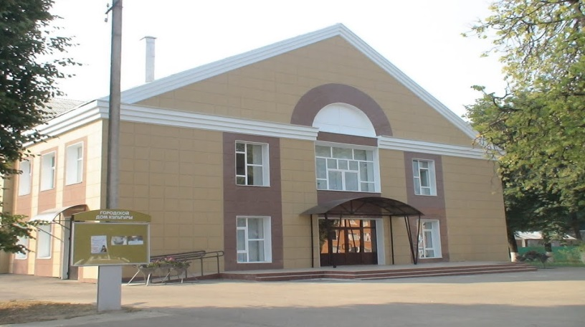
Финансовое управление Администрации муниципального образования «Починковский район» Смоленской области
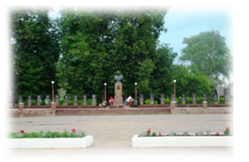

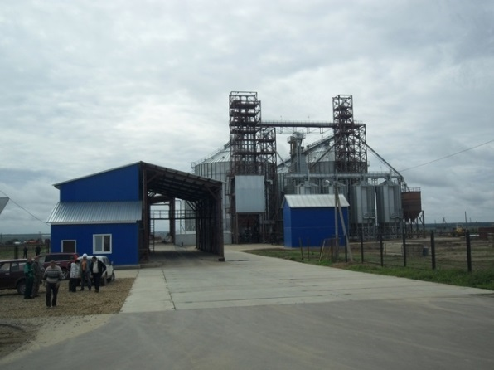
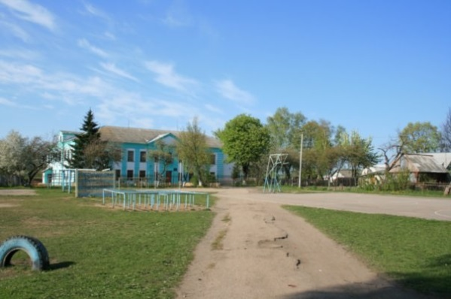
муниципального образования «Починковский район» Смоленской области
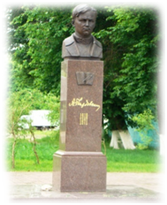
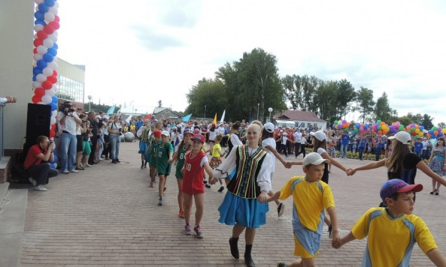
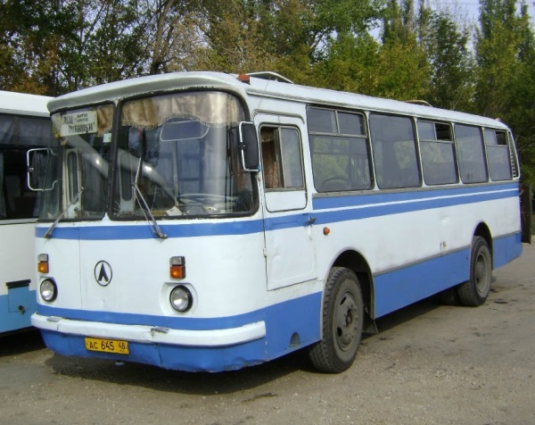
на 2019 годи на плановый период 2020 и 2021 годов

Уважаемые жители Починковского района!

Открытость и доступность информации являются одними из важных аспектов формирования и исполнения муниципального бюджета. В открытом доступе для всех желающих предлагается широкий круг вопросов, связанных с основами бюджетной политики, с основными характеристиками бюджета и результатами его исполнения. Организация работы по составлению и публикации «Бюджета для граждан» утверждена Распоряжением Администрации муниципального образования «Починковский район» Смоленской области от 27.12.2013 года № 1358.
«Бюджет для граждан» познакомит вас с основными положениями бюджета муниципального образования «Починковский район» Смоленской области на 2019год и плановый период.
Граждане – как налогоплательщики и как потребители муниципальных услуг – должны быть уверены в том, что передаваемые ими в распоряжение государства средства используются прозрачно и эффективно, приносят конкретные результаты как для общества в целом, так и для каждого человека.
Мы постарались в доступной и понятной форме для граждан довести основные показатели районного бюджета. «Бюджет для граждан» нацелен на получение обратной связи от граждан, которым интересны современные проблемы муниципальных финансов в Починковском районе.
Начальник финансового управления
Администрации муниципального образования
«Починковский район» Смоленской области Г.В.Селифонова

Починковский район Смоленской области

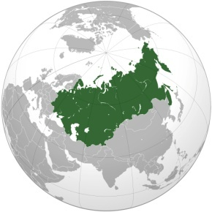

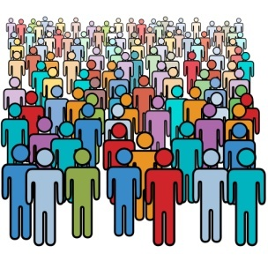
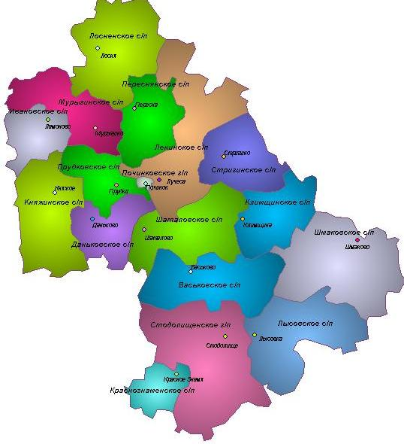
Население 30131 человек Площадь 2380,75 км²

Административно – территориальное деление:
1 городское поселение
16 сельских поселений

Бюджетная система муниципального образования

Консолидированный бюджет
Починковского района
Бюджет
муниципального района
Бюджет
городского поселения
Бюджеты
сельских поселений

Принципы бюджетной системы
Единство бюджетной системы РФ
Разграничение доходов, расходов и источников финансирования
дефицита бюджетов между бюджетами бюджетной системы РФ
Самостоятельность бюджетов
Эффективность
использования
бюджетных средств
Прозрачность
(открытость)
Достоверность
бюджета
Сбалансированностьбюджета
Общее (совокупное) покрытие расходов бюджетов
Адресность и целевой характер бюджетных средств
Равенство бюджетных прав субъектов РФ, муниципальных образований
Полнота отражения доходов, расходов и
источников финансирования дефицитов бюджетов
Подведомственность расходов бюджетов
Единство кассы

Для чего району бюджет

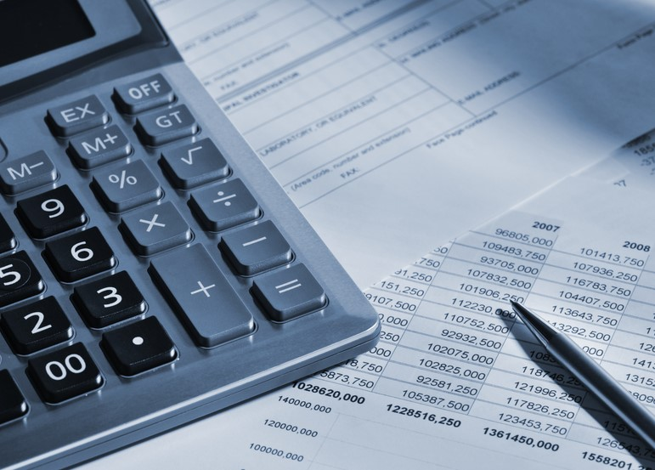

Обеспечивается деятельность муниципальных учреждений,
в т.ч. учреждений образования, культуры, спорта.
Предоставляются меры социальнойподдержки;
Проводятся ремонтные работы дорог;
Осуществляются мероприятия по охране
окружающей среды;
Предоставляется финансовая помощь сельским поселениям;

Осуществляются другие мероприятия, необходимые длясоциально-экономического развития нашего района.

ВСЕ ЭТО – РАСХОДНЫЕ ОБЯЗАТЕЛЬСТВА.

Основные параметры прогноза социально - экономического развития
Починковского района Смоленской области на долгосрочный период 2017 - 2024 годов

Показатель | Единица измерения | 2017 г. | 2018 г. | 2019 г. | 2020 г. | 2021 г. | 2022 г. | 2023г. | 2024г.
 |  | факт | оценка | прогноз | прогноз | прогноз | прогноз | прогноз | прогноз
Объем промышленного производства | млн. рублей | 414,1 | 473,5 | 503,8 | 530,7 | 562,6 | 593,4 | 633,7 | 678,1
Темпы роста объема промышленного  производства | % к предыдущему году | 97,2 | 110,0 | 102,4 | 101,3 | 101,9 | 101,6 | 102,8 | 102,7
Объем реализации  продукции сельского хозяйства | млн. рублей | 5354,9 | 6182,76 | 6445,75 | 6689,7 | 6955,34 | 7341,32 | 7784,29 | 8311,33
Темпы роста объема реализации продукции сельского хозяйства | % к предыдущему году | 108,0 | 114,2 | 100,7 | 100,4 | 100,4 | 101,6 | 101,8 | 102,3
Фонд заработной платы работников | млн. рублей | 1316,2 | 1430,7 | 1503,7 | 1583,4 | 1684,7 | 1800,9 | 1925,2 | 2059,9
Численность населения | тыс. человек | 30,4 | 30,2 | 30,1 | 29,8 | 29,7 | 29,6 | 29,5 | 29,3
Среднесписочная численность работников организаций | тыс. человек | 4,9 | 5,03 | 5,04 | 5,05 | 5,06 | 5,06 | 5,07 | 5,08

Основные направления
бюджетной и налоговой политики муниципального образования «Починковский район»
Смоленской области на 2019 год и на плановый период 2020 и 2021 годов

I. Общие положения

Бюджетная и налоговая политика муниципального образования «Починковский район» Смоленской области определяет основные задачи, учитываемые при составлении проекта бюджета муниципального образования «Починковский район» Смоленской области на 2019 год и на плановый период 2020 и 2021 годов, и направлена на решение стратегических целей, сформулированных в Послании Президента Российской Федерации Федеральному Собранию Российской Федерации от 01 марта 2018 года, указах Президента Российской Федерации от 7 мая 2012 года, Указе Президента Российской Федерации от 7 мая 2018 года № 204 «О национальных целях и стратегических задачах развития Российской Федерации на период до 2024 года».

II. Основные задачи бюджетной и налоговой политики муниципального образования «Починковский район» Смоленской области

1. Сохранение устойчивости бюджетной системы муниципального образования «Починковский район» Смоленской области и обеспечение сбалансированности бюджета муниципального района и бюджетов поселений;
2. Укрепление доходной базы бюджета муниципального района за счет повышение эффективности администрирования неналоговых платежей и мобилизации имеющихся резервов;
3. Повышение эффективности использования муниципальной собственности;
4. Обеспечение прозрачного механизма оценки эффективности предоставленных налоговых льгот, установленных местными органами самоуправления;
5. Повышение эффективности расходов бюджета, в том числе путем нормирования бюджетных затрат и контроля по всем контрактам в сфере закупок товаров, работ и услуг;
6. Повышение открытости и прозрачности управления общественными финансами.

III. Основные направления налоговой политики

Основными целями налоговой политики на 2019 год и на плановый период 2020 и 2021 годов являются сохранение сбалансированности муниципального образования «Починковский район» Смоленской области, создание предсказуемой налоговой системы, направленной на стимулирование деловой активности, рост экономики и инвестиций.
Основными задачами налоговой политики на ближайшую перспективу будут являться.
1. Стимулирование инвестиционной деятельности
В среднесрочном периоде будут сохранены налоговые льготы по уплате земельного налога для инвесторов, осуществляющих строительные работы (кроме жилищного и дачного строительства) на срок строительства не превышающий трех лет, а также будут сохранены льготы по уплате арендной платы за земельные участки, предоставленные для целей строительства в размере 50% на период строительства не превышающий трех лет.Будет сохранена и расширена муниципальная поддержка для субъектов малого и среднего предпринимательства, включая, установленное с 2017 года применение двухлетних «налоговых каникул», для впервые зарегистрированных индивидуальных предпринимателей, перешедших на упрощенную систему налогообложения и (или) патентную систему налогообложения и осуществляющих предпринимательскую деятельность в производственной, социальной и (или) научной сферах, а также в сфере бытовых услуг населению.
2. Мобилизация доходов
В целях мобилизации доходов в бюджет муниципального района планируется проведение следующих мероприятий:
- повышение объемов поступлений в бюджеты муниципального образования налога на доходы физических лиц за счет создания условий для роста общего объема фонда оплаты труда, легализации «теневой» заработной платы, доведение ее до среднеотраслевого уровня, а также проведения мероприятий по сокращению задолженности по налогу на доходы физических лиц;
- усиление работы по погашению задолженности по налоговым платежам;
Для обеспечения стабильности налоговой нагрузки и стимулирования притока на территорию муниципального образования «Починковский район» Смоленской области иностранных работников на 2019 год планируется сохранение коэффициента, отражающего региональные особенности рынка труда, применяемого в целях налогообложения доходов иностранных граждан, осуществляющих трудовую деятельность по найму на основании патента, на прежнем уровне.
Для увеличения доходов бюджетов муниципального района будет продолжена работа по следующим направлениям:
- ежегодная индексация размера потенциально возможного к получению индивидуальным предпринимателем годового дохода по каждому виду предпринимательской деятельности, в отношении которого применяется патентная система налогообложения и налогообложение в виде единого налога на вмененный доход, на коэффициент-дефлятор.
В целях формирования комфортной потребительской среды продолжится работа по созданию условий для развития малых форматов торговли в муниципальных образованиях Починковского района, в том числе легализации незаконно установленных нестационарных торговых объектов, что в свою очередь обеспечит рост налоговых поступлений в местный бюджет.
3. Оптимизация налоговых льгот
Будет продолжена работа по оптимизации действующих налоговых льгот, исходя из оценки востребованности этих льгот и их экономического эффекта.
4. Совершенствование налогового администрирования
В целях совершенствования налогового администрирования предполагается:
- повышение ответственности администраторов доходов за эффективное прогнозирование, своевременность, полноту поступления и сокращение задолженности администрируемых платежей;
- повышение качества и эффективности совместной работы органов власти всех уровней по усилению администрирования доходов в рамках деятельности межведомственной Комиссии по налогам при Администрации муниципального образования «Починковский район» Смоленской области по платежам в местный бюджет;
- продолжение работы с органами власти всех уровней по легализации «теневой» заработной платы, взысканию задолженности по налоговым и неналоговым доходам, реализации мероприятий по повышению роли имущественных налогов в формировании доходов консолидированного бюджета Починковского района;
- проведение анализа по оптимизации ставок и налоговых льгот, установленных (предоставленных) решениями органов местного самоуправления муниципальных образований Починковского района;
- осуществление контроля за отсутствием задолженности у налогоплательщиков - пользователей налоговых льгот, установленных муниципальными правовыми актами, по налогу на доходы физических лиц, местным налогам.
Для увеличения доходов будет продолжена работа по следующим направлениям:
- актуализация на постоянной основе сведений, предоставляемых органами, осуществляющими регистрацию и учет объектов недвижимого имущества, в УФНС России по Смоленской области;
- проведение органами местного самоуправления муниципальных образований Починковского района Смоленской области совместно с территориальными налоговыми органами индивидуальной работы с физическими лицами, имеющими задолженность в бюджет по имущественным налогам, информирование работодателей о сотрудниках, имеющих задолженность по имущественным налогам.
Для наполнения доходной базы местных бюджетов за счет увеличения собираемости земельного налога будет осуществляться активизация проведения муниципального земельного контроля и государственного земельного надзора с целью:
- выявления факта неиспользования земельных участков с целью применения повышенной налоговой ставки 1,5% (вместо 0,3%) в отношении земель сельскохозяйственного назначения в связи с неиспользованием в целях сельскохозяйственного производства;
- выявления факта самовольного занятия земельных участков и использования земельных участков без оформленных в установленным порядке правоустанавливающих документов.

IV. Основные направления бюджетной политики

При формировании бюджета муниципального района и бюджетов поселений необходимо обеспечить финансированием действующие расходные обязательства. Принятие новых расходных обязательств должно проводиться с учетом оценки их эффективности и возможных сроков и механизмов реализации в пределах имеющихся ресурсов.
Основными направлениями бюджетной политики будут являться:
1. Определение четких приоритетов использования бюджетных средств с учетом текущей экономической ситуации: при планировании бюджетных ассигнований на 2019 год и плановый период 2020 и 2024 годов следует детально оценить содержание муниципальных программ, соразмерив объемы их финансового обеспечения с реальными возможностями бюджета;
2. Применение нормативов материально-технического обеспечения органов местного самоуправления и муниципальных казенных учреждений при планировании бюджетных ассигнований;
3. Бережливость и максимальная отдача, снижение неэффективных трат бюджета района и бюджетов поселений, обеспечение исполнения гарантированных расходных обязательств района, объемов субсидий из бюджета района некоммерческим организациям и юридическим лицам;
4. Повышение эффективности функционирования контрактной системы в части совершенствования системы организации закупок товаров, работ, услуг для обеспечения муниципальных нужд; совершенствование механизмов контроля за соблюдением требований законодательства в сфере закупок и исполнением условий контрактов, мониторинг бюджетных затрат на закупку товаров, работ и услуг для муниципальных нужд;
5. Повышение ответственности муниципальных учреждений за невыполнение муниципальных заданий, в том числе установление требований об обязательном возврате средств субсидии в бюджет района в случае не достижения объемных показателей, установленных в муниципальном задании.
6. Обеспечение реализации задач, поставленных в указах Президента Российской Федерации, в том числе в части исполнения по финансовому обеспечению реализации указов Президента Российской Федерации по повышению оплаты труда работников образования, культуры в соотношении с показателем среднемесячного дохода от трудовой деятельности;
7. Проведение долговой политики муниципального образования «Починковский район» Смоленской области с учетом сохранения безопасного уровня долговой нагрузки на бюджет муниципального образования «Починковский район» Смоленской области;
8. Обеспечение прозрачности (открытости) и публичности процесса управления общественными финансами, гарантирующих обществу право на доступ к открытым данным, в том числе в рамках размещения информации о бюджете и бюджетном процессе на официальном сайте муниципального образования «Починковский район» Смоленской области.
VI. Заключительные положения

Эффективное, ответственное и прозрачное управление бюджетными средствами района и поселений является важнейшим условием для повышения уровня и качества жизни населения, устойчивого экономического роста, модернизации социальной сферы и достижения других стратегических целей социально-экономического развития района.
Обеспечение полного и доступного информирования населения муниципального района о бюджете района и отчетах о его исполнении, повышения открытости и прозрачности информации об управлении бюджетными средствами района находит отражение в регулярной публикации «Бюджета для граждан» на официальном сайте Администрации района.

Бюджет –
план доходов и расходов на определенный период
РАСХОДЫ БЮДЖЕТА –
выплачиваемые из бюджета
денежные средства

- По типам расходных обязательств
- По муниципальным программам
- По функциям
- По экономическому содержанию
ДОХОДЫ БЮДЖЕТА –
поступающие в бюджет на безвозмездной и безвозвратной
основе денежные средства

- Налоговые доходы
- Неналоговые доходы
- Безвозмездные поступления

Бюджет (от старонормандскогоbougette – кошель, сумка, кожаный мешок) – форма образования и расходования денежных средств, предназначенных для финансового обеспечения задач и функций государства и местного самоуправления
Цель составления бюджета – учет объема располагаемых и расходуемых денежных средств

Главные администраторы (администраторы) доходов бюджета
Главные администраторы (администраторы) источников финансирования дефицита бюджета
Органы местного самоуправления
Глава муниципального образования
Участники бюджетного процесса
Составление, рассмотрение,
утверждение бюджетной
отчетности и внешняя проверка

Контроль и исполнение
бюджета
Рассмотрение и утверждение бюджета

Составление
проекта бюджета

ЭТАПЫ
БЮДЖЕТНОГО ПРОЦЕССА
Бюджетный процесс

Главные распорядители средств бюджета

Какие этапы проходит бюджет

- Подготовка документов для исполнения бюджета;
- Исполнение бюджета
ОТЧЕТНОСТЬ

- Подготовка бюджетной отчетности об исполнении бюджета;
- Рассмотрение и согласование бюджетной отчетности об исполнении бюджета;
- Утверждение бюджетной отчетности об исполнении бюджета;
УТВЕРЖДЕНИЕ

- Рассмотрение проекта решения о бюджете;
- Утверждение проекта решения о бюджете;
- Подписание решения о бюджете.
СОСТАВЛЕНИЕ БЮДЖЕТА

- Подготовка материалов для составления бюджета;
- Согласование материалов для составления бюджета;
- Подготовка проекта решения о бюджете.
ИСПОЛНЕНИЕ

Участие гражданина в бюджетном процессе

Каждый житель района является участником формирования главного финансового плана с одной стороны как участник производственного процесса, как налогоплательщик, наполняя доходы бюджета, с другой – он получает часть расходов как потребитель общественных услуг.
Государство расходует поступившие доходы для выполнения своих функций и предоставление общественных (муниципальных) услуг: образование, здравоохранение, культура, спорт, социальное обеспечение, поддержка экономики, гарантии безопасности и правопорядка, защита общественных интересов, гражданских прав и свобод и др.

БЮДЖЕТ
Помогает формировать доходную часть бюджета (налог на доходы физических лиц)

КАК
ПОЛУЧАТЕЛЬ
СОЦИАЛЬНЫХ ГАРАНТИЙ

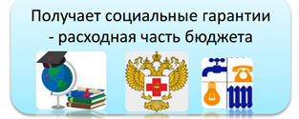
Граждане - и как налогоплательщики, и как потребители общественных услуг – должны быть уверены в том, что передаваемые ими в распоряжение государства средства используются прозрачно и эффективно, приносят конкретные результаты как для общества в целом, так и для каждой семьи, для каждого человека.

Межбюджетные трансферты –
денежные средства, перечисляемые из одного бюджета бюджетной системы РФ другому бюджету

Федеральный бюджет
Семейный бюджет

Дотации
(от лат.“Dotatio” – дар, пожертвование)
Предоставляются на безвозвратной основе на первоочередные расходы
Вы даете своему ребенку «карманные деньги»

Субвенции
(от лат.“Subvenire ” – приходить на помощь)

Вы даете своему ребенку деньги и посылаете в магазин купить продукты по списку
Предоставляются на финансирование «переданных» полномочий другим публично-правовым образованиям

Вы «добавляете» денег для того, чтобы Ваш ребенок купил себе новый телефон
Предоставляются на условиях долевогософинансирования расходов других бюджетов

Субсидии (от лат.“Subsidium” – поддержка)

Межбюджетные отношения на 2019 год

Из бюджета Смоленской области:
-дотации – 93 626,0
-субсидии – 68 589,91
-субвенции –268 520,94
БЮДЖЕТ
ПОЧИНКОВСКОГО
РАЙОНА

Из бюджетов поселений –483,2
БЮДЖЕТЫ ПОСЕЛЕНИЙ
Дотации на выравнивание
бюджетной обеспеченности
из РФФПП –42 207,4

Иные межбюджетные трансферты–854,0

(тыс. рублей)

Межбюджетные отношения на 2020 год

Из бюджета Смоленской области:
-дотации – 86551,0
-субсидии – 39 358,0
-субвенции – 278 210,0
БЮДЖЕТ
ПОЧИНКОВСКОГО
РАЙОНА

Из бюджетов поселений -0
БЮДЖЕТЫ ПОСЕЛЕНИЙ
Дотации на выравнивание
бюджетной обеспеченности
из РФФПП –42 590,0

Иные межбюджетные трансферты - 0

(тыс. рублей)

Межбюджетные отношения на 2021 год

Из бюджета Смоленской области:
-дотации – 73 419,0
-субсидии – 39 525,0
-субвенции – 284 171,5
БЮДЖЕТ
ПОЧИНКОВСКОГО
РАЙОНА

Из бюджетов поселений -0
БЮДЖЕТЫ ПОСЕЛЕНИЙ
Дотации на выравнивание
бюджетной обеспеченности
из РФФПП –42 872,2

Иные межбюджетные трансферты - 0

(тыс. рублей)

Основные характеристики районного бюджета на 2019 год и на плановый период 2020 и 2021 годов
(тыс. рублей)
2019 год

2020год

2021год

Сбалансированность бюджета района на 2019 год

Расходы бюджета
сопоставляются с доходами,
получается их баланс.
ДОХОДЫ – РАСХОДЫ=
ДЕФИЦИТ/ПРОФИЦИТ
Если расходы превышают
доходы, складывается
дефицит, в обратном
случае -профицит.
Сбалансированность бюджета
по доходам и расходам –
основополагающее требование,
предъявляемое к органам,
составляющим и
утверждающим бюджет

555 830,3 тыс. рублей
18 777,3
тыс. рублей
574 607,6
тыс. рублей

- расходы
- источники финансирования
дефицита бюджета
- доходы

В случае нехватки
денежных средств,
для того, чтобы все
принятые властью
обязательства перед обществом были
исполнены надлежащим образом,
изыскиваются источникифинансированиядефицита бюджета.

Самый простой способ – использовать средства, оставшиеся в бюджете с прошлого года. Однако, если таковых нет, привлекаются банковские кредиты. Заемные средства необходимо возвращать, а также уплачивать по ним проценты. В связи с этим возникает МУНИЦИПАЛЬНЫЙ ДОЛГ.

Сбалансированность бюджета района на 2020 год

Расходы бюджета
сопоставляются с доходами,
получается их баланс.
ДОХОДЫ – РАСХОДЫ=
ДЕФИЦИТ/ПРОФИЦИТ
Если расходы превышают
доходы, складывается
дефицит, в обратном
случае -профицит.

526 327,5
тыс. рублей
0
тыс. рублей
526 327,5
тыс. рублей
Сбалансированность бюджета
по доходам и расходам –
основополагающее требование,
предъявляемое к органам,
составляющим и
утверждающим бюджет

В случае нехватки
денежных средств,
для того, чтобы все
принятые властью
обязательства перед обществом были
исполнены надлежащим образом,
изыскиваются источникифинансированиядефицита бюджета.

- расходы
- источники финансирования
дефицита бюджета
- доходы

Самый простой способ – использовать средства, оставшиеся в бюджете с прошлого года. Однако, если таковых нет, привлекаются банковские кредиты. Заемные средства необходимо возвращать, а также уплачивать по ним проценты. В связи с этим возникает МУНИЦИПАЛЬНЫЙ ДОЛГ.
Сбалансированность бюджета района на 2021 год

Расходы бюджета
сопоставляются с доходами,
получается их баланс.
ДОХОДЫ – РАСХОДЫ=
ДЕФИЦИТ/ПРОФИЦИТ
Если расходы превышают
доходы, складывается
дефицит, в обратном
случае -профицит.
Сбалансированность бюджета
по доходам и расходам –
основополагающее требование,
предъявляемое к органам,
составляющим и
утверждающим бюджет

0
тыс. рублей
523 755,5
тыс. рублей

В случае нехватки
денежных средств,
для того, чтобы все
принятые властью
обязательства перед обществом были
исполнены надлежащим образом,
изыскиваются источникифинансированиядефицита бюджета.

523 755,5
тыс. рублей

- расходы
- источники финансирования
дефицита бюджета
- доходы

Самый простой способ – использовать средства, оставшиеся в бюджете с прошлого года. Однако, если таковых нет, привлекаются банковские кредиты. Заемные средства необходимо возвращать, а также уплачивать по ним проценты. В связи с этим возникает МУНИЦИПАЛЬНЫЙ ДОЛГ
Сведения об объеме муниципального долга и дефицита бюджета муниципального образования «Починковский район» Смоленской области» в динамикена 2019 год
и на плановый период 2020 и 2021 годов

образования «Починковский район» Смоленской области» в динамике

Наименование | Ограничения по БК РФ | На 01.01.2018 г. | Ограничения по БК РФ | На 01.01.2019 г. | Ограничения по БК РФ | На 01.01.2020 г. | Ограничения по БК РФ | На01.01.2021 г. | Ограничения по БК РФ | На 01.01.2022 г.
Дефицит бюджета | 11 762,6 | 9 404,3 | 11 655,4 | 11 421 | 12 461,0 | 12 461,0 | 12 220,9 | 0 | 12664,0 | 0
Обслуживание муниципального долга |  | 156,9 |  | 1860,1 |  | 2726,5 |  | 2726,5 |  | 2726,5
Объем муниципального долга, в том числе: | 117 626,3 | 19 898,7 | 116 553,5 | 31 319,7 | 126 477 | 43758,1 | 122 208,5 | 43758,1 | 126640,0 | 43758,1
-бюджетные кредиты, полученные от бюджетов других уровней бюджетной системы Российской Федерации |  | 8291,7 |  | 8291,7 |  | 8291,7 |  | 8291,7 |  | 8291,7
-кредиты, полученные от кредитных организаций |  | 11 607 |  | 23028 |  | 35466,4 |  | 35466,4 |  | 35466,4
Источники погашения муниципального долга |  |  |  | Кредиты кредитных организаций |  | Кредиты кредитных организаций |  | Кредиты кредитных организаций |  | Кредиты кредитных организаций

Объем и структура доходов бюджета муниципального
образования «Починковский район» Смоленской области» в динамике на 2019 год
и на плановый период 2020 и 2021 годов
«Починковскийрайон» Смоленской области

Сведения о налоговых льготах и объеме выпадающих доходов в связи с предоставлением таких льгот отсутствует, в связи с тем, что на 2019 год и плановый период налоговые льготы по налогам, зачисляемым в бюджет муниципального района, не предоставлялись.
(в тыс.рублей)
Наименование | Исполнение бюджета 2017 г. | Решение о бюджете 2018 года | Решение о бюджете 2019 г. | Темпы роста  2019 г. к 2017 г, % | Темпы роста  2019 г. к 2018 г, % | Плановый период 2020 г. | Плановый период 2021 г.
ВСЕГО в том числе: | 467 044,3 | 518 879,1 | 555 830,3 | 117,6 | 105,8 | 526 327,5 | 523 755,5
Налоговые и неналоговые доходы в том числе: | 116 437,7 | 116 553,5 | 124 610,3 | 108,6 | 108,5 | 122 208,5 | 126 640,0
налоговые доходы всего | 99 448,7 | 101 711,7 | 111 709,2 | 112,3 | 109,8 | 115 626,1 | 119 798,0
в том числе налог на доходы физических лиц | 82 530,0 | 84 709,9 | 94 880,4 | 115,0 | 112,0 | 98 575,2 | 103 001,6
единый налог на вмененный доход | 6 489,4 | 6 532,5 | 6 744 | 103,9 | 103,2 | 6 069,6 | 1 595,5
неналоговые доходы всего | 16 989,0 | 14 841,8 | 12 901,1 | 86,9 | 99,5 | 6 582,4 | 6 842,0
в том числе доходы от аренды земли | 7 597,5 | 9 740,5 | 5 379,5 | 70,8 | 55,2 | 4 275,8 | 4 446,8
штрафные санкции | 1 172,4 | 1 324,5 | 875,5 | 74,7 | 66,1 | 937,2 | 971,2
Безвозмездные поступления | 350 606,6 | 402 325,6 | 431 220,0 | 120,5 | 105,1 | 404 119,0 | 397 115,5
дотации | 63 392,0 | 99 021,1 | 93 626,0 | 147,7 | 94,6 | 86 551,0 | 73 419,0
субсидии | 49 254,7 | 50 802,0 | 68 589,9 | 131,1 | 127,1 | 39 358,0 | 39 525,0
субвенции | 236 768,2 | 252 141,2 | 268 520,9 | 111,5 | 104,7 | 278 210,0 | 284 171,5
иные межбюджетные трансферты | 1 287,7 | 346,2 | 483,2 | 37,5 | 139,6 | 0 | 0

Основным налоговым доходом, формирующим бюджет муниципального района, является налог на доходы физических лиц. Таким образом, основными плательщиками налогов, зачисляемых в бюджет муниципального района, являются плательщики налога на доходы физических лиц:
ФКУ «ЕРЦ МО РФ» (Войсковая часть № 23326 п. Шаталово), бюджетное учреждение Министерства обороны Российской Федерации – 18,2 процентов;
Общество с ограниченной ответственностью «Починковская швейная фабрика», производство швейных изделий - 5,6 процентов;
Общество с ограниченной ответственностью «Смоленское поле», производство сельскохозяйственной продукции – 5,0 процента.
Общество с ограниченной ответственностью «Транснефть - Балтика», транспортирование по трубопроводам нефти – 5,3 процента.

СТРУКТУРА НАЛОГОВЫХ И НЕНАЛОГОВЫХ ДОХОДОВ НА 2019ГОД

Межбюджетные трансферты на 2019 год и на плановый период 2020 и 2021 годов

рублей
№ п/п | Межбюджетные трансферты | 2017 год  Первоначальный бюджет | 2018 год  Первоначальный бюджет | 2019 год  Первоначальный бюджет | Структура 2019 года (%) | 2019 год  уточненный бюджет | 2020 год | 2021 год
1. | Дотации | 63 392 000,00 | 97 783000,00 | 93 626 000,00 | 21,7 | 93 626 000,00 | 86 551 000,00 | 73 419 000,00
1.1 | Дотации на выравнивание бюджетной обеспеченности | 59 221 000,00 | 81 826 000,00 | 93 626 000,00 |  | 93 626 000,00 | 86 551 000,00 | 73 419 000,00
1.2 | Дотации на поддержку мер по обеспечению сбалансированности бюджетов | 4 171 000,00 | 15 957 000,00 |  |  | - | - | -
2 | Субвенции | 238 194 920,00 | 244 217 980,00 | 262 453 720,0 | 62,3 | 268 520 940,0 | 278 209 940,00 | 284 171 440,00
 | в том числе:
2.1 | Субвенция на осуществление  полномочий органов  государственной власти  Смоленской области по  расчету и предоставлению  дотации поселениям | 2 515 900,00 | 2 653 900,00 | 2 734 500,00 |  | 2 734 500,00 | 2 838 400,00 | 2 951 900,00
2.2 | Субвенции на осуществление  государственных полномочий по  созданию и организации деятельности  комиссий по делам  несовершеннолетних и защите их прав | 377 000,00 | 391 300,00 | 395 400,00 |  | 395 400,00 | 411 200,00 | 426 600,00
2.3 | Субвенции на реализацию государственных полномочий Смоленской области по вопросам организации и деятельности административных комиссий | 377 000,00 | 391 400,00 | 395 700,00 |  | 395 700,00 | 411 300,00 | 426 800,00
2.4 | Субвенции на выполнение федеральных полномочий по государственной регистрации актов гражданского состояния | 1 447 440,00 | 1 481 100,00 | 1 478 900,00 |  | 1 509 690,00 | 1 478 880,00 | 1 478 880,00
2.5 | Субвенции по составлению  (изменению, дополнению)  списков кандидатов в присяжные  заседатели  федеральных судов общей юрисдикции |  | 46 200,00 | 3200,00 |  | 3 200,00 | 3 400,00 | 3 500,00
2.6 | Субвенции на обеспечение детей-сирот,  лиц из их числа жилыми помещениями | 5 379 480,00 | 9 862 380,00 | 8 069 220,00 |  | 9 527 220,0 | 15 241 860,00 | 10 758 960,00
2.7 | Субвенции на получение начального  общего, основного общего, среднего  общего образования | 171 616 100,00 | 173 696 300,00 | 191 377 200,00 |  | 194 474 400,00 | 198 538 100,00 | 207 121 400,00
2.8 | Субвенции на получение  дошкольного образования | 25 735 600,00 | 28 154 100,00 | 31 557 700,00 |  | 33 071 100,00 | 32 739 600,00 | 34 354 400,00
2.9 | Субвенции на осуществление государственных полномочий по организации и осуществлению деятельности по опеке и попечительств | 2 570 300,00 | 2 646 900,00 | 2 673 600,00 |  | 2 673 600,00 | 2 778 900,00 | 2 880 700,00
2.10 | Субвенции на выплату денежных средств на содержание ребенка, находящегося под опекой (попечительством) | 6 455 700,00 | 5 886 100,00 | 6 140 700,00 |  | 5 395 100,00 | 6 140 700,00 | 6 140 700,00
2.11 | Субвенции на выплату денежных средств на содержание ребенка, переданного на воспитание в приемную семью | 2 658 200,00 | 2 183 500,00 | 1 889 400,00 |  | 1 954 400,00 | 1 889 400,00 | 1 889 400,00
2.12 | Субвенции на выплату вознаграждения, причитающегося приемным родителям | 1 142 300,00 | 1 005 900,00 | 833 300,0 |  | 833 300,00 | 833 300,00 | 833 300,00
2.13 | Субвенции на выплату вознаграждения за выполнение функций классного руководителя  за выполнение функций классного руководителя | 2 070 000,00 | 1 699 100,00 | 2 087 300,00 |  | 2 087 300,00 | 2 087 300,00 | 2 087 300,00
2.14 | Субвенции для осуществления мер  социальной поддержки по предоставлению  компенсации расходов на оплату жилых помещений,  отопления и освещения педагогическим работникам | 9 950 400,00 | 10 659 200,00 | 9 617 300,00 |  | 9 617 300,00 | 9 617 300,00 | 9 617 300,00
2.15 | Субвенции на компенсацию части родительской платы за присмотр и уход за детьми | 5 583 800,00 | 3 460 600,00 | 3 200 300,00 |  | 3 200 300,00 | 3 200 300,00 | 3 200 300,00
2.16 | Субвенции на выплату компенсации  на проезд детей-сирот | 315 700,00 | - |  |  | - | - | -
2.17 | Субвенция на организацию отдыха детей в лагерях дневного пребывания в каникулярное время | - | - |  |  | 648 432,39 | - | -
3 | Субсидии | 31 247 000,00 | 35 563 000,00 | 39 082 000,00 | 15,9 | 68 589 907,66 | 39 358 000,00 | 39 525 000,00
 | в том числе:
3.1 | Субсидия на выравнивание  уровня поселения | 31 247 000,00 | 35 563 000,00 | 39 082 000,00 |  | 39 082 000,00 | 39 358 000,00 | 39 525 000,00
3.2 | Субсидии из резервного фонда Администрации Смоленской области | - | - |  |  | 17 611 929,80 | - | -
3.3 | Субсидии на предоставление молодым семьям социальных выплат на приобретение жилья или строительство индивидуального жилого дома | - | - |  |  | 822 150,00 | - | -
 | мероприятия по развитию водохозяйственного комплекса Российской Федерации |  |  |  |  | 2 562 777,74
 | Субсидии на организацию мероприятий по ликвидационному тампонажу бесхозяйных подземных водозаборных скважин |  |  |  |  | 1 165 830,50
 | субсидии на обеспечение развития и укрепления материально-технической базы домов культуры в населенных пунктах с числом жителей до 50 тысяч человек |  |  |  |  | 168 300,00
 | субсидии на поддержку отрасли культуры |  |  |  |  | 410 016,22
 | Субсидии на создание в общеобразовательных организациях, расположенных в сельской местности, условий для занятий физической культурой и спортом |  |  |  |  | 1 103 303,40
 | Субсидии на обеспечение мер по повышению заработной платы работникам муниципальных учреждений культуры в целях реализации указов Президента Российской Федерации |  |  |  |  | 3 728 000,00
 | Субсидии на обеспечение мер по повышению заработной платы педагогическим работникам муниципальных организаций (учреждений) дополнительного образования детей |  |  |  |  | 1 555 600,00
 | Расходы на разработку Генеральных планов и Правил землепользования и застройки городского (сельских) поселений |  |  |  |  | 380 000,00
4 | Иные межбюджетные трансферты | 304 200,00 | 326 200,00 | 330 000,00 | 0,1 | 483 150,0 | 0,00 | 0,00
 | в том числе:
4.1 | межбюджетные трансферты на  осуществление части полномочий по  решениювопросов местного значения  в соответствии с заключенными  соглашениями | 304 200,00 | 326 200,00 | 330 000,00 |  | 483 150,0 | 0,00 | 0,00
 | Итого межбюджетных  трансфертов | 333 138 120,00 | 377 890 180,00 | 395 491 720,00 | 100,00 | 431 220 000,00 | 404 118 940,0 | 397 115 440,00

Доходы бюджета муниципального образования «Починковский район»
Смоленской области в расчете на 1 жителя на 2019 год
и на плановый период 2020и 2021 годов

Наименование | 2017 г. |  | 2018 г. |  | Темпы роста  2018 г. к 2017 г. |  | 2019 г. |  | 2020 г. |  | 2021
 | рублей в месяц | рублей в год | рублей в месяц | рублей в год | рублей в месяц | рублей в год | рублей в месяц | рублей в год | рублей в месяц | рублей в год | рублей в месяц | рублей в год
ВСЕГО в том числе: | 1 233,29 | 14 799,43 | 1 335,30 | 16 023,65 | 108,3 | 108,3 | 1 537,26 | 18 447,12 | 1 455,66 | 17 467,97 | 1 448,55 | 17 382,61
Налоговые и  неналоговые доходы  в том числе: | 328,74 | 3 944,84 | 310,13 | 3 721,54 | 94,3 | 94,3 | 344,63 | 4 135,52 | 337,99 | 4 055,91 | 339,00 | 4 067,97
налоговые доходы | 297,79 | 3 573,49 | 276,17 | 3 314,06 | 92,7 | 92,7 | 308,95 | 3 707,45 | 319,79 | 3 837,45 | 331,33 | 3 975,91
неналоговые доходы | 30,95 | 371,35 | 33,96 | 407,49 | 109,7 | 109,7 | 35,68 | 428,17 | 18,20 | 218,46 | 18,92 | 227,,08
Безвозмездные  поступления | 904,55 | 10 854,59 | 1 026,06 | 12 312,74 | 113,4 | 113,4 | 1 192,63 | 14 311,51 | 1 117,67 | 13 412,07 | 1 098,36 | 13 180,29
дотации | 172,12 | 2 065,49 | 265,50 | 3 186,05 | 154,3 | 154,3 | 258,94 | 3 107,30 | 239,37 | 2 872,49 | 203,05 | 2 436,66
субсидии | 84,84 | 1 018,12 | 96,56 | 1 158,74 | 113,8 | 113,8 | 189,70 | 2 276,39 | 108,85 | 1 306,23 | 109,31 | 1 311,77
субвенции | 646,76 | 7 761,07 | 663,1 | 7 957,32 | 102,5 | 102,5 | 742,65 | 8 911,78 | 769,45 | 9 233,35 | 785,93 | 9 431,20
иные межбюджетные трансферты | 0,83 | 9,91 | 0,89 | 10, 63 | 107,3 | 107,3 | 1,34 | 16,04 | 0 | 0 | 0 | 0

- В бюджеты муниципальных образований будут зачисляться доходы от акцизов на нефтепродукты, производимые на территории Российской Федерации. Размеры дифференцированных нормативов отчислений устанавливаются исходя из протяженности автомобильных дорог местного значения, находящихся в собственности соответствующих муниципальных образований.
- Прогнозирование неналоговых доходов бюджета по доходам от сдачи в аренду имущества, находящегося в муниципальной собственности, по плате за негативное воздействие на окружающую среду, арендной плате за земли, по прочим доходам от оказания платных услуг и компенсации затрат государства, штрафам, осуществляется на основании данных администраторов указанных видов доходов.

Объем и структура расходов бюджета муниципального образования
«Починковский район» Смоленской области на 2019 год

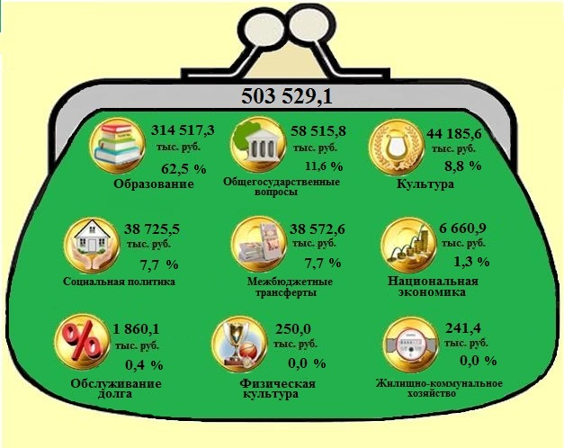

574 607, 5 из них:

59 789,5
Тыс. руб.
10,4%
356 119,4
Тыс. руб.
62,0%
49 837,8
Тыс. руб.
8,7%

43 062,2
Тыс. руб.
7,5%
15 656,4
Тыс. руб.
2,7%
39 616,2
Тыс. руб.
6,9%

8 698,1
Тыс. руб.
1,5%
433,0
Тыс. руб.
0,1%
1 394,9
Тыс. руб.
0,2%

Объем и структура расходов бюджета муниципального образования
«Починковский район» Смоленской области на 2020 год

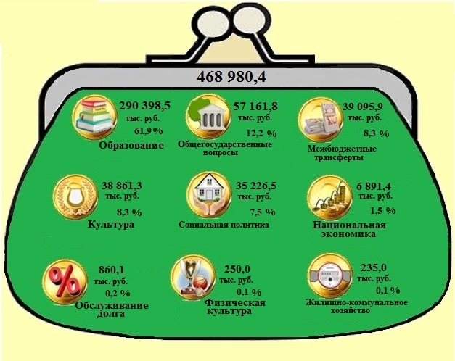

526 327,5 из них:

324 600,0
Тыс. руб.
61,6%
42 590,0
Тыс. руб.
8,1%
55 883,2
Тыс. руб.
10,6%

8 038,0
Тыс. руб.
1,5%
45 585,4
Тыс. руб.
8,7%
39 619,0
Тыс. руб.
7,5%

2 726,5
Тыс. руб.
0,5%
7 085,1
Тыс. руб.
1,4%
198,7
Тыс. руб.
0,1%

Объем и структура расходов бюджета муниципального образования
«Починковский район» Смоленской области на 2021 год

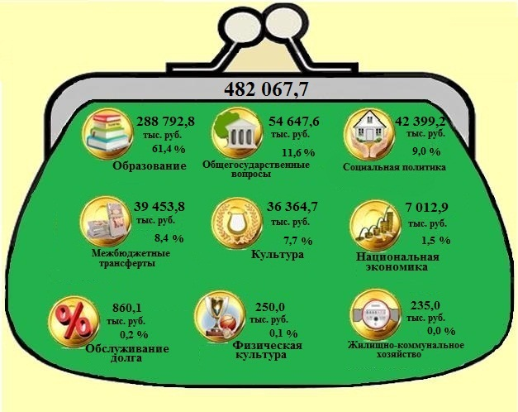
177,1
Тыс. руб.
0,1%
6 954,3
Тыс. руб.
1,3%
2 726,5
Тыс. руб.
0,5%
7 963,5
Тыс. руб.
1,5%
37 663,0
Тыс. руб.
7,2%
42 872,2
Тыс. руб.
8,2%
328 271,7
Тыс. руб.
62,6%
55 921,3
Тыс. руб.
10,7%
41 204,3
Тыс. руб.
7,9%
523 755,5 из них:
Структура расходов бюджета по разделам
и подразделам функциональной классификации на 2019 год
и на плановый период 2020 и 2021 годов

(тыс. рублей)
Раздел | Подраздел | Наименование |  | решение  о бюджете 2019 г. | Плановый период  2020 г. | Плановый период  2021 г.
 |  | ВСЕГО |  | 574 607,6 | 526 327,5 | 523 755,5
в том числе:
01 |  | Общегосударственные  вопросы | 59 789,5 |  | 55 883,2 | 55 921,2
 | 02 | Функционирование высшего должностного лица субъекта РФ и муниципального образования | 1 961,3 |  | 1 961,3 | 1 961,3
 | 03 | Функционирование законодательных (представительных) органов государственной власти и представительных органов муниципальных образований | 1 390,4 |  | 1 679,6 | 2 039,6
 | 04 | Функционирование Правительства РФ, высших исполнительных органов государственной власти субъектов РФ, местных администраций | 23 621,4 |  | 22 193,4 | 21 717,5
 | 05 | Судебная система | 3,2 |  | 3,4 | 3,5
 | 06 | Обеспечение деятельности финансовых, налоговых и таможенных органов и органов финансового (финансово - бюджетного) надзора | 10 805,3 |  | 10 304,0 | 10 304,0
 | 11 | Резервные фонды | 158,3 |  | - | -
 | 13 | Другие общегосударственные вопросы | 21 849,2 |  | 19 741,5 | 19 895,3
03 |  | Национальная безопасность и правоохранительная деятельность | 0,4 |  | 1,6 | 1,6
 | 09 | Национальная безопасность и правоохранительная  деятельность | 0,4 |  | 1,6 | 1,6
04 |  | Национальная экономика | 15 656,4 |  | 8 038,0 | 7 963,5
 | 06 | Водное хозяйство | 4 075,3 |  | 70,0 | 70,0
 | 08 | Транспорт | 4 684,9 |  | 5 237,5 | 4 677,5
 | 09 | Дорожное хозяйство(дорожные фонды) | 6 276,2 |  | 2 630,5 | 3 116,0
 | 12 | Другие вопросы в области национальной экономики | 620,0 |  | 100,0 | 100,0
05 |  | Жилищно-коммунальное хозяйство | 433,0 |  | 198,7 | 177,1
 | 01 | Жилищное хозяйство | 218,5 |  | 186,9 | 165,3
 | 02 | Коммунальное хозяйство | 14,5 |  | 11,8 | 11,8
 | 03 | Благоустройство | 200,0
07 |  | Образование | 356 119,4 |  | 324 599,9 | 328 27,7
 | 01 | Дошкольное образование | 77 391,5 |  | 67 481,8 | 67 709,1
 | 02 | Общее образование | 244 984,1 |  | 227 280,4 | 231 037,7
 | 03 | Дополнительное образование детей | 21 488,5 |  | 19 389,5 | 19 242,0
 | 06 | Высшее образование | - |  | - | -
 | 07 | Молодежная политика | 898,2 |  | 283,8 | 283,8
 | 09 | Другие вопросы в области образования | 11 357,1 |  | 10 164,4 | 9999,1
08 |  | Культура, кинематография | 49 837,8 |  | 39 619,0 | 37 663,0
 | 01 | Культура | 47 685,4 |  | 37 423,1 | 35 467,1
 | 04 | Другие вопросы в области культуры, кинематографии | 2 152,4 |  | 2 195,9 | 2 195,9
10 |  | Социальная политика | 39 616,2 |  | 45 585,5 | 41 204,4
 | 01 | Пенсионное обеспечение | 4 944,8 |  | 5 201,6 | 5 201,6
 | 03 | Социальное обеспечение населения | 9 785,1 |  | 9 946,2 | 9 946,2
 | 04 | Охрана семьи и детства | 21 879,5 |  | 27 325,6 | 22 842,7
 | 06 | Другие вопросы в области социальной политики | 3 006,8 |  | 3 112,1 | 3 213,9
11 |  | Физическая культура и спорт | 8 698,1 |  | 7 085,1 | 6 954,3
 | 01 | Физическая культура | 8 698,1 |  | 7 085,1 | 6 954,3
13 |  | Обслуживание государственного и муниципального долга | 1 394,9 |  | 2 726,5 | 2 726,5
 | 01 | Обслуживание государственного внутреннего и муниципального долга | 1 394,9 |  | 2 726,5 | 2 726,5
14 |  | Межбюджетные трансферты общего характера бюджетам бюджетной системы РФ | 43 062,2 |  | 42 590,0 | 42 872,3
 | 01 | Дотации на выравнивание бюджетной обеспеченности субъектов РФ и муниципальных образований | 42 207,4 |  | 42 590,0 | 42 872,
 | 03 | Прочие межбюджетные трансферты общего характера | 854,8

Починковский район Смоленской области участвуют в реализации национальных
проектах в 2019 году
Национальные проекты 2019 рублей
 | Всего | Федеральный бюджет | областной  бюджет | местный  бюджет
Региональный проект "Чистая вода"  / Национальный проект "Экология"/(Строительство водозаборного сооружения и сетей водоснабжения в Стодолищенском поселении Починковского района) | 60 946 190,00 | 59 117 800,00 | 1 827 780,00 | 610,00
Региональный проект "Формирование городской среды"  / Национальный проект "Жилье и городская среда" /(Городское поселение-благоустройство дворовой территории МКД , парка культуры и отдыха) | 5 601 869,47 | 5 040 362,00 | 155 888,00 | 405 619,47
Региональный проект "Успех каждого ребенка"  / Национальный проект "Образование" (Ремонт спортзала в МБОУ Дивинской СШ) | 1 161 372,00 | 959 880,00 | 143 423,40 | 58 068,60
ИТОГО | 67 709 431,47 | 65 118 042,00 | 2 127 091,40 | 464 298,07

Расходы бюджета муниципального образования
«Починковский район» Смоленской области на душунаселенияна 2019 год
и на плановый период 2020 и 2021 годов

Раздел | Наименование | 2019 г. |  | 2020 г. |  | 2021 г.
 |  | рублей  в год | рублей  в месяц | рублей  в год | рублей  в месяц | рублей  в год | рублей  в месяц
 | ВСЕГО | 19 615 | 1 635 | 17 295 | 1 441 | 17 051 | 1 421
В том числе:
01 | Общегосударственные вопросы | 2041 | 170 | 1 855 | 155 | 1844 | 154
03 | Национальная безопасность и правоохранительная деятельность | 0,01 | 0 | - | - | - | -
04 | Национальная экономика | 534 | 44 | 267 | 22 | 264 | 22
05 | Жилищно-коммунальное хозяйство | 15 | 1 | 7 | 0,5 | 5,9 | 0,5
07 | Образование | 12 157 | 1 013 | 10 600 | 883 | 10 599 | 883
08 | Культура, кинематография | 1 701 | 142 | 1 315 | 110 | 1 250 | 104
10 | Социальная политика | 1 352 | 113 | 1 513 | 126 | 1 344 | 112
11 | Физическая культура и спорт | 297 | 25 | 235 | 20 | 231 | 19
13 | Обслуживание государственного и муниципального долга | 48 | 4 | 90 | 8 | 90 | 8
14 | Межбюджетные трансферты общего характера бюджетам бюджетной системы РФ | 1 470 | 123 | 1 413 | 118 | 1 423 | 119

Прогноз основных характеристик консолидированного бюджета
муниципального образования "Починковский район" Смоленской области
на 2019 год и на плановый период 2020 и 2021 годов

Наименование  показателя | консолидированный бюджет |  |  | в том числе:
 |  |  |  | районный бюджет
 | 2019 год | 2020 год | 2021 год | 2019 год | 2020 год | 2021 год
Доходы | 608 330,5 | 604 498,5 | 604 434,0 | 549 129,3 | 526 327,5 | 523 755,5
Расходы | 666 785,2 | 604 498,5 | 604 434,0 | 567 906,6 | 526 327,5 | 523 755,5
Дефицит | -58 454,7 | 0 | 0 | -18 777,3 | 0 | 0

Сведения об объемах бюджетных инвестиций муниципального образования
"Починковский район" Смоленской области
в объекты капитального строительства на 2019 год
и на плановый период 2020 и 2021 годов

(тыс. рублей)

№ п/п | Направление расходов  капитального  характера | Сроки сдачи  объектов в эксплуатацию | ВСЕГО | в том числе по годам:
 |  |  |  | 2013 год | 2014 год | 2015 год | 2016 год | 2017 год | 2018 год | 2019 год | 2020 год | 2021 год
1. | Строительство двухэтажной пристройки здания столовой к зданию МБОУ школы № 2 г. Починка Смоленской области | Декабрь 2016 | 11 514,1 | 1 321,2 | 2 513,6 | 5 222,0 | 2 457,3 | - | - | - | -
2. | Строительство блочно- модульной котельной для МБОУ Княжинской средней общеобразовательной школы Починковского района Смоленской области | Декабрь 2015 | 9 833,1 | - | - | 9 833,1 | - | - | - | - | -
3. | Приобретение жилых помещений детям-сиротам и детям, оставшимся без попечения родителей, лицам из их числа по договорам найма специализированных жилых помещений | По срокам заключенных муниципальных контрактов | 61835,6 | - | - | - | 11 775,1 | 6 128,1 | 9 862,4 | 8 069,2 | 15 241,9 | 10 758,9
4. | Реконструкция части здания Стодолищенского Дома культуры, в т. ч. зрительного зала, пристройки и подсобных помещений | Декабрь 2018 | 8 101,8 |  |  |  |  |  | 8 101,8
5 | Приобретение административного здания в д.Шаталово |  | 1 995,0 |  |  |  |  |  |  | 1 995,0
 | ВСЕГО | - | 93 279,6 | 1 321,2 | 2 513,6 | 15 055,1 | 14 232,4 | 6 128,1 | 17 964,2 | 10 064,2 | 15 241,9 | 10 758,9

БЮДЖЕТНАЯ КЛАССИФИКАЦИЯ - систематизированная группировка доходов и расходов бюджета по однородным признакам, определяемая природой местного бюджета.
Классификация расходов бюджетов –основа для построения ведомственной структуры расходов бюджета

Состав бюджетной классификации (статья 19 Бюджетного кодекса):
классификация доходов бюджетов;
классификация расходов бюджетов;
классификация источников финансирования дефицитов бюджетов;
классификация операций публично-правовых образований («классификация операций сектора

Код  Главного  Распорядителя  Бюджетных Средств |  |  | Код  раздела |  | Код подраздела |  | Целевая статья |  |  |  |  |  |  |  |  |  | Код вида расхода
 |  |  |  |  |  |  | Программное  (непрограммная) статья |  |  |  |  | Направление расходов |  |  |  |  | Группа | Подгруппа | Элемент
1 | 2 | 3 | 4 | 5 | 6 | 7 | 8 | 9 | 10 | 11 | 12 | 13 | 14 | 15 | 16 | 17 | 18 | 19 | 20
Уникальный кодГРБС

Главный распорядитель бюджетных средств - орган местного самоуправления, орган местной администрации, указанный в ведомственной структуре расходов бюджета, имеющий право распределять бюджетные ассигнования и лимиты бюджетных обязательств между подведомственными распорядителями и (или) получателями бюджетных средств

Бюджетные ассигнования - предельные объемы денежных средств, предусмотренных в соответствующем финансовом году для исполнения бюджетных обязательств.
Очередной финансовый год - год, следующий за текущим финансовым годом.

Государственная (муниципальная) программа – это документ, определяющий:

✓ цели и задачи государственной политики в определенной сфере;

✓ способы их достижения;

✓ примерные объемы используемых финансов

Расходы бюджета
муниципального образования «Починковский район»
Смоленской области на реализацию муниципальных программ на 2019 год
и на плановый период 2020 и 2021 годов

(тыс. рублей)
Наименование муниципальной программы | решения  о бюджете 2019 г. | Плановый период  2020 г. | Плановый период  2021 г.
Всего: | 574 607,6 | 514 428,8 | 506 812,7
В том числе:
Муниципальная программа "Развитие системы образования в Починковском районе Смоленской области"  Цель муниципальной Программы : последовательный перевод муниципальной системы образования на работу в режиме устойчивого развития, обеспечивающего повышение доступности качественного образования в соответствии с современными потребностями общества и каждого гражданина | 351 931,6 | 324 201,6 | 324 423,2
Муниципальная программа "Развитие культуры на территории муниципального образования "Починковский район" Смоленской области"  Цель муниципальной программы:  -развитие единого культурного пространства муниципального образования «Починковский район» Смоленской области;  -реализация роли культуры как духовно-нравственного основания развития личности;  - создание условий, способствующих духовно-нравственному самоопределению личности, сохранению традиционной народной культуры, развитию творческих дарований;  - повышение доступности и качества услуг учреждений культуры. | 70 572,6 | 58878,5 | 56 775,0
Муниципальная программа "Создание условий для эффективного управления муниципальными финансами"  Цель муниципальной программы:создание условий для эффективного выполнения полномочий органов местного самоуправления | 42 428,4 | 42 590,0 | 42 872,2
Муниципальная программа "Создание условий для эффективного муниципального управления в муниципальном образовании "Починковский район" Смоленской области"  Цели Муниципальной программы:  решение вопросов местного значения и повышение эффективности деятельности Администрации муниципального образования «Починковский район» Смоленской области», исполнение переданных полномочий от поселений Починковского района и иных отдельных государственных полномочий | 32 071,7 | 37 812,7 | 32 794,0
Муниципальная программа "Материально-техническое и транспортное обеспечение деятельности органов местного самоуправления муниципального образования "Починковский район" Смоленской области"  Цель муниципальной программы: основная цель программы – организация автот-ранспортного обслуживания и хозяйственного обес-печения деятельности органов местного самоуправления муниципального образования «Починковский район» Смоленской области, органов Администрации образования «Починковский район» Смоленской области. Задача программы - предоставление автотранспортных услуг органам местного самоуправления образования «Починковский район» Смоленской области, структурным подразделениям Администрации образо-вания «Починковский район» Смоленской области и надлежащее содержание зданий Администраций муниципального образования «Почин-ковский район» Смоленской области, учреждений культуры сельских поселений, муниципального бюджетного учреждения культуры «Починковскаямежпоселенческаяцентрализо-ванная библиотечная система», муниципального бюджет-ного учреждения культуры «Починковский историко-краеведческий музей», муниципального бюджетного учреждения культуры «Починковский городской дом культуры». | 14 260,9 | 14 157,9 | 14 121,2
Муниципальная программа "Управление муниципальными финансами Починковского района Смоленской области"  Цель муниципальной программы: Обеспечение долгосрочной сбалансированности и устойчивости бюджетной системы, повышение качества управления муниципальными финансами Починковскогорайона Смоленской области | 11 665,8 | 11 624,4 | 11 624,4
Муниципальная программа "Развитие физической культуры и спорта в Починковском районе Смоленской области "  Цель муниципальной программы: создание условий, обеспечивающих возможность населению, проживающим Починковскомрайоне Смоленской области систематически заниматься физической культурой и спортом | 8 698,1 | 7 085,1 | 6 954,3
Муниципальная программа "Социальная поддержка граждан, проживающих на территории муниципального образования "Починковский район" Смоленской области"  Цель муниципальной программы:- поддержка органами местного самоуправления муниципального образования «Починковский район» Смоленской области решения жилищной проблемы молодых семей, проживающих на территории муниципального образования «Починковский район» Смоленской области, признанных нуждающимися в улучшении жилищных условий;  - обеспечение социальной поддержки и защищенности, повышение уровня и качества жизни лиц, замещавших муниципальные должности, должности муниципальной службы (муниципальные должности муниципальной службы) в органах местного самоуправления муниципального образования «Починковский район» Смоленской области посредством обеспечения выплаты пенсии за выслугу лет.  - обеспечение работников бюджетной сферы и муниципальных служащих жилыми помещениями по договорам найма специализированного жилого помещения с целью закрепления кадров и повышения привлекательности работы в бюджетной сфере | 6 160,8 | 5 530,5 | 4 805,9
Муниципальная программа "Создание условий для обеспечения транспортного обслуживания населения автомобильным транспортом на пригородных внутри муниципальных маршрутах на территории муниципального образования "Починковский район" Смоленской области"  Цель муниципальной программы:обеспечение населения услугами пассажирского автотранспорта на внутримуниципальных маршрутах | 4 583,0 | 5 143,0 | 4 583,0
Муниципальная программа "Управление имуществом и земельными ресурсами муниципального образования "Починковский район" Смоленской области"  Цель муниципальной программы: эффективное, рациональное использование имущества иземельных ресурсов муниципального образования«Починковский район» Смоленской области | 5 985,8 | 3 906,8 | 3 875,7
Муниципальная программа "Развитие дорожно-транспортного комплекса муниципального образования "Починковский район" Смоленской области"  Цель муниципальной программы:сокращение числа погибших в результате дорожно-транспортных происшествий на 10% , снижение на 10% количества дорожно-транспортных происшествий с пострадавшими детьми на дорогах Починковского района Смоленской области по сравнению с 2014 годом.  -формирование улично-дорожной сети муниципального образования «Починковский район» Смоленской области, обеспечение круглогодичного автотранспортного сообщения между населенными пунктами | 6 276,2 | 2 630,5 | 3 116,0
Муниципальная программа "Комплексные меры по профилактике терроризма и экстремизма в муниципальном образовании "Починковский район" Смоленской области"  Цель муниципальной программы: совершенствование системы профилактических мер антитеррористической и анти экстремисткой направленности; устранение предпосылок распространения террористической и экстремисткой идеологии, укрепление межнационального согласия, достижение взаимопонимания и взаимного уважения в вопросах межэтнического сотрудничества | 203,0 | 203,0 | 203,0
Муниципальная программа "Доступная среда"  Цель муниципальной программы:  обеспечение беспрепятственного доступа (далее - доступность) к объектам и услугам в приоритетных сферах жизнедеятельности инвалидов и других маломобильных групп населения, проживающих на территории муниципального образования Починковский район Смоленской области | 130,0 | 130,0 | 130,0
Муниципальная программа "Развитие градостроительной деятельности на территории муниципального образования "Починковский район" Смоленской области"  Цель муниципальной программы:создание условий для устойчивого развития территории муниципального образования «Починковский район» Смоленской области, обеспечение при осуществлении градостроительной деятельности, безопасности и благоприятных условий жизнедеятельности человека. | 620,0 | 100,0 | 100,0
Муниципальная программа "Энергосбережение и повышение энергетической эффективности территории муниципального образования "Починковский район" Смоленской области"  Цель муниципальной программы: создание условий для перевода экономики бюджетной сферы муниципального образования «Починковский район» Смоленской области на энергосберегающий путь развития | 70,2 | 95,0 | 95,0
Муниципальная программа "Патриотическое воспитание "  Цель муниципальной программы: создание условий для развития исовершенствования системыпатриотического воспитания гражданмуниципального образования«Починковский район» Смоленскойобласти, формированияпатриотического сознания, верностиОтечеству и своей малой родине,готовности к выполнениюконституционных обязанностей | 86,6 | 86,6 | 86,6
Муниципальная программа "Комплексные меры по профилактике правонарушений среди детей и молодежи"  Цель муниципальной программы: создание и проведение комплекса мероприятий по профилактике асоциальных явлений в молодёжной среде | 75,0 | 75,0 | 75,0
Муниципальная программа "Обеспечение безопасности гидротехнических сооружений на территории муниципального образования "Починковский район" Смоленской области»  Цели муниципальной программы: цель - обеспечение защищённости населения и объектов экономики от наводнений и иного негативного воздействия вод, и восстановление водных объектов  до состояния, обеспечивающего экологически благоприятные условия жизни населения.  Основными задачами программы являются:  - разработка проектно-сметной документации на капитальный ремонт гидротехнических сооружений, находящихся в собственности муниципальных образований Починковского района Смоленской области;  - осуществление капитального ремонта гидротехнических сооружений, находящихся в собственности муниципальных образований Починковского района Смоленской области;  - организация работ по ликвидационному тампонажу бесхозяйных подземных водозаборных скважин. | 4 075,3 | 70,0 | 70,0
Муниципальная программа "Комплексные меры противодействия злоупотреблению наркотиками и их незаконному обороту"  Цель муниципальной программы: создание и проведение комплекса мероприятий по профилактике асоциальных явлений в молодёжной среде | 50,4 | 50,4 | 50,4
Муниципальная программа "Молодежная политика"  Цель муниципальной программы:создание стартовых условий дляразвития потенциала молодежи ипоследующего включения ее всоциально-экономического икультурного преобразованияПочинковского района Смоленскойобласти, профилактикаправонарушений среди молодыхграждан, проживающих на территорииПочинковского района Смоленскойобласти | 37,8 | 37,8 | 37,8
Муниципальная программа "Развитие малого и среднего предпринимательства на территории муниципального образования "Починковский район" Смоленской области "  Цель муниципальной программы: создание благоприятного предпринимательского климата и условий для ведения бизнеса | 6,6 | 10,0 | 10,0
Муниципальная программа "Демографическое развитие муниципального образования "Починковский район" Смоленской области  Цель муниципальной Программы :стабилизация демографической ситуации, поддержка материнства, детства и формирование предпосылок к последующему демографическому росту | 10,0 | 10,0 | 10,0

Доля расходов бюджета муниципального района, сформированных в рамках муниципальных программ, в общем объеме расходов составляет на 2019 год-98,5 %, 2020 год-97,7%, 2021 год-96,8%.

Расходы бюджета района
2021 год
2019 год
Всего
расходы
бюджета
523 755,5
Всего
расходы
бюджета
574 607,6
2020 год
Всего
расходы
бюджета
526 327,5

Непрограммные
расходы
бюджета
16 942,8

Программные
расходы
бюджета
506 812,7

Непрограммные
расходы
бюджета
7 639,5

Программные
расходы
бюджета
566 968,1

Программные
расходы
бюджета
514 428,8

Непрограммные
расходы
бюджета
11 898,7

96,8 %
от общего
объема расходов
98,7 %
от общего
объема расходов
1,3 %
от общего
объема расходов
3,2 %
от общего
объема расходов
97,7 %
от общего
объема расходов
2,3 %
от общего
объема расходов
Средняя заработная плата в социальной сфере и средняя заработная плата в
Починковскомрайоне указанных категорий работников на 2019 год

2019 год
25 062,0
Средняя заработная плата в Починковском районе

2019 год
23 733,0
Работники
муниципальных
учреждений культуры

94,7 %

Педагогические работники муниципальных организаций дополнительного образования детей
2019 год
24 241

93,0%

2019 год
21 654
Педагогические работники дошкольных образовательных организаций

86,4

Педагогические работники образовательных организаций
2019 год
26 220

104,6

Контактная информация:
Начальник Финансового управления Администрации
муниципального образования «Починковскийрайон» Смоленской области – Селифонова Галина Викторовна
График работы с 9-00 до 18-00, перерыв с 13-00 до 13-48.
Адрес: 216450, Смоленская область, г. Починок, ул. Советская, д.1
Телефоны (8 48149) 4-19-44, факс (8 48149) 4-19-40
Электронная почта: finpoch@mail.ru

